**4.1.2 ขั้นตอนการค้นคว้าข้อมูลเกี่ยวกับการพัฒนาแบบแอพพลิเคชั่น**

ขั้นตอนการค้นคว้าข้อมูลเกี่ยวกับการพัฒนาแบบแอพพลิเคชั่น ศึกษาค้นคว้าเกี่ยวกับภาษา PHP เพื่อใช้เก็บ Log จากอุปกรณ์  และใช้ PHP เป็นส่วนที่ใช้ในการคำนวณ ประมวลผลเก็บค่า และทำตามคำสั่งต่าง ๆ และเก็บไว้เพื่อนำมาแสดงผลต่อไป  PHP เป็นภาษาที่สามารถศึกษาได้ง่าย และทำงานได้มีประสิทธิภาพ ทำให้เป็นที่นิยมอย่างยิ่งในปัจจุบัน และศึกษาเพิ่มเติมเกี่ยวกับการใช้ ภาษาJava Script เพื่อใช้พัฒนาเว็บในส่วนของหน้าเว็บแอพพลิเคชั่นที่ใช้แสดงข้อมูล เพื่อให้เว็บไซต์ดูมีการเคลื่อนไหว สามารถตอบสนองผู้ใช้งานได้มากขึ้น และเป็นภาษาที่ใช้ทรัพยากรเครื่องน้อยมาก ใช้งานร่วมกับภาษา HTML  ภาษาหลักที่ใช้ในการเขียนเว็บแอพพลิเคชั่น โดยใช้ Tag ในการกำหนดการแสดงผล HTML ย่อมาจากคำว่า Hypertext Markup Language โดย Hypertext หมายถึง ข้อความที่เชื่อมต่อกันผ่านลิ้ง (Hyperlink) Markup language หมายถึงภาษาที่ใช้ Tag ในการกำหนดการแสดงผลสิ่งต่าง ๆ ที่แสดงอยู่บนเว็บบราวเซอร์ และศึกษาการใช้ CSS สำหรับตกแต่ง HTML ให้มีหน้าตา สีสัน ตัวอักษร เส้นขอบ พื้นหลัง ระยะห่าง ฯลฯ อย่างที่เราต้องการ ด้วยการกำหนดคุณสมบัติให้กับ Element ต่าง ๆ และใช้ jquery เพื่อให้การเขียน JavaScript นั้นมีความสะดวกและง่ายขึ้น เพราะว่าการนำ JavaScript เอาไปประยุกต์กับงานจำพวกเว็บ (Client-side JavaScript) นั้น เป็นสิ่งที่ยุ่งยาก ไม่ว่าจะเป็นเรื่องความไม่เข้ากันของ **Web Browser**,DOM หรือ API เป็นต้น  jquery จึงรวมเอา Object และ Function ต่าง ๆ ที่จำเป็นมารวบรวมไว้ในรูปแบบของ Library ช่วยให้เขียน Java Script ได้ง่ายและสั้นลง

**4.1.3 ขั้นตอนการวิเคราะห์ข้อมูล**

ในขั้นตอนการวิเคราะห์ข้อมูลนั้นได้ศึกษาถึงระบบ Monitoring ในรูปแบบต่าง ๆ ศึกษาถึงข้อดีข้อเสียของระบบ Monitoring แต่ละตัว และปรับเอาข้อดีข้อเสียของระบบ Monitoring ที่มีอยู่แล้วนำมาเป็นแนวทางในการพัฒนาโครงงานพิเศษให้มีประสิทธิภาพสูงสุดและใช้งานได้จริงอย่างสมบูรณ์แบบและมีการทดลองเขียนโปรแกรมในภาษา PHP ในการเก็บข้อมูลต่าง ๆ และทดสอบ API ที่ถูกสร้างขึ้นในรูปแบบ JSON อย่างละเอียด ก่อนนำมาพัฒนาเว็บแอพพลิเคชั่น โดยข้อมูลที่ได้จากอุปกรณ์จะถูกวิเคราะห์และคัดเอาข้อมูลที่มีประโยชน์และน่านำมาเสนอหน้าเว็บบราวเซอร์

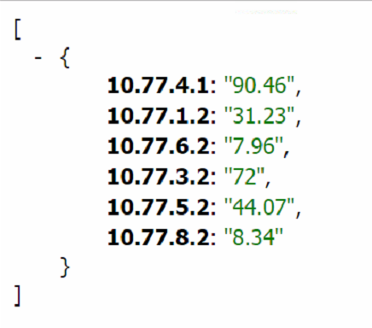

**ภาพที่ 4-1** ข้อมูลการใช้งาน Traffic ของทุกอุปกรณ์ ที่ผ่านการแปลงข้อมูลเป็น API